Конспект НОД в подготовительной к школе группе.
Тема: «Семикарокорская керамика – художественный феномен»
Цель: развитие у дошкольников ценностного отношения к семикаракорскому промыслу, истории родного края, создание условий для открытия ребенком личностных смыслов как культурно-эмоционального переживания.
Задачи:
- Познание ребенком истории и культуры родного края; овладение специфическим языком искусства, знаками и символами, заложенными в семикаракорской росписи, средствами выразительности, ценностно-смысловой основой произведения.
- Развитие эмоционально-эстетической сферы ребёнка – ценностных отношений, потребностей, основ эстетического вкуса, чуткости к красоте произведений искусства, осознание нравственно-эстетических замыслов автора, развитием гаммы эмоционально-эстетических проявлений (восторга, восхищения, радости и т.д.).
- Воспитание патриотических чувств, любви к малой Родине, родному краю.

Компетенции детей старшего дошкольного возраста:
- Знания: семикаракорский промысел, технология его изготовления, передача особенностей посуды.
- Ценности: посуда является украшением стола, обладает удивительной способностью сохранять продукты.
- Смыслы: посуда радует, восхищает, доставляет удовольствие, передаёт ценность, мудрость, ум народа, позволяет проникнуться симпатией к создателям посуды, трудолюбие.
- Технологические умения и навыки: освоение техники рисования элементов узора семикаракорской росписи.
Развивающая среда: мультимедиопроектор, экран, слайды с изображением изделий семикаракорского промысла, подлинные образцы, заготовки глиняной посуды, изделия гжельского и хохломского промысла для дидактической игры
Методические приемы: рассказ об истории промысла, рассматривание слайдов с изображением посуды, рассматривание образцов посуды, рассматривание отдельных элементов росписи, показ воспитателя способа нанесения росписи.
Логика занятия - путешествия
- Проблемная ситуация (появление воспитателя в костюме донской казачки)
- Беседа – диалог с детьми о донском промысле
- Рассматривание образцов семикаракорской посуды
- Игровая ситуация «Узнай посуду»
- Игры в слова: «Подбери слова-определения», «Слова-действия»
- Динамическая пауза
- Рассматривание этапов росписи
- Лепка и роспись посуды детьми
- Оценка детских работ, нацеливание на дальнейшие вид деятельности связанные с познанием истории Донского края.

План проведения занятия-путешествия:
1.Здравствуйте, дети. Я приехала к вам из станицы Семикаракоры. Слава о моей станице идет по всей России, потому что в ней живут замечательные мастера. Сегодня я хочу предложить вам отправиться вместе со мной в удивительное путешествие и познакомиться с изделиями, которые делают наши мастера. Воспитатель предлагает детям пройти к экрану мультимедиопроектора.
- Ребята, как называется город, в котором вы живете? (педагог выслушивает ответы детей). Правильно, город Шахты. А вот здесь находится моя станица Семикаракоры, откуда я к вам приехала. Давайте найдем ее на карте.

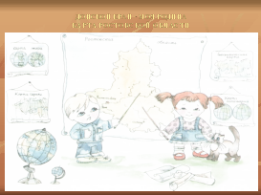
- Дети с воспитателем рассматривают карту Ростовской области. Называют большие города области, находят станицу Семикаракоры. Вспоминают города области, в которых они уже побывали.
2. Дорогие дети! Дон наш талантами богат. Образ жизни казаков во многом определил развитие ремесел на Дону, в частности, изготовление посуды. Люди видели синее небо, парящих в нем птиц, весенние тюльпаны, ярко цветущую сирень, розы, бесконечное колыхание зеленых трав – и все это отразилось в росписи тех предметов быта, которые их окружали, в частности, посуды.

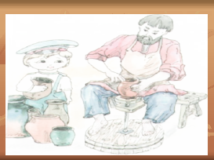

-Ребята! Посмотрите на этого донского мастера. Это гончар. Он занимается лепкой посуды. Дети, как вы думаете, из какого-материала делали посуду на Дону?
-Да, основным материалом служила глина. Глина имела свинцовый, белый или красноватый цвет. Добывали её на большой глубине, строили гончарни для производства глиняной посуды. Они представляли собой небольшие домики до половины находящиеся в земле, и состоящие из сеней для сушки посуды в летнее время и так называемой теплушки, где непосредственно производились работы. Там же находилась яма, в неё ссыпали глину с песком, добавляли воды, месили. Глине придавали форму на гончарном станке – круге, который приводился в движение при помощи ног. После того, как горшок принимал нужные формы, их срезали суровой ниткой и ставили для сушки на полки. Горшки складывали в горн, вырытый в земле, и выжигали. Изделия из глины, в последствии, стали называть керамическими.
3. В казачьем быту керамическая посуда занимала значительное место, ценились, прежде всего, её практические свойства. Её любили за удивительную способность сохранять свежесть молока, воды, придавать особый вкус сваренной в ней пище. Форма и декор глиняной посуды зависел от того, для каких продуктов она предназначалась: светлые – для молока, тёмные – для пива и кваса, чёрная керамика – для приготовления пищи в печи.

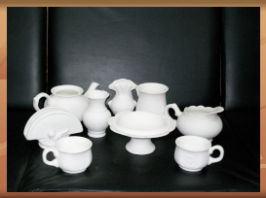

Ребята, посмотри на экран, здесь представлены образцы не расписанной современной глиняной посуды: кувшины, салфетницы, чайник, молочник, вазы для цветов и фруктов, кружки. Какие образцы представленной посуды вы бы хотели иметь у себя дома? Почему? А теперь отгадайте загадку:
Был я копан,
Был я штопан,
Был я на пожаре,
Был я на кружале.
Сто голов кормил,
Сделался стар,
Протекать стал,
Выбросили за окно-
И собакам не надобен.
(Глиняный кувшин)
(Если дети затрудняются отгадать загадку, педагог поясняет значение каждой строчки загадки).

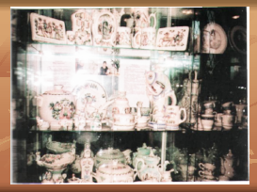
-Ребята, а теперь мы с вами отправляемся на экскурсию, на выставку изделий семикаракорской керамики. Какие чувства вы испытывается, когда смотрите на произведения донских мастеров? Что особенно тронуло ваше сердце? Гончарным производством на Дону в основном занимались в станицах Старо-Григорьевской, Ново-Григорьевской, Сиротинской. Глиняные сосуды имели самые разнообразные формы: кубышки - посуда с широко раздутыми боками, крынка - низкие кувшины с широким горлом, кувшины - вертикально вытянутые бочковатые сосуды с зауженным горлом, с ручкой, носиком, иногда с крышкой.

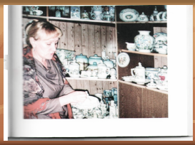
-Ребята, а кто нибудь из вас хотел бы в будущем работать гончаром? Чем вас привлекает данная профессия? А вы знаете, что Донская керамика известна не только в Ростовской области, но и далеко за её пределами. Изделия донских мастеров экспонировались на многочисленных художественных выставках и ярмарках в нашей стране и за рубежом – во Франции, в Японии, Англии, Германии, Югославии, Болгарии, Польше и других странах. Промысел отмечен многими наградами международных и всесоюзных выставок. Всемирноизвестны донские мастера: З.С. Левин, Ю.И. Романовская, И.И. Никитин и другие, которые отражали характерные донские черты своей керамики, в своих произведениях сервизах: «Блинный», «Сервиз для ухи», «Аксинья» и др.
4. Ребята, а вы любите играть? Я предлагаю сейчас поиграть в игру «Узнай посуду». Перед детьми ставится поднос с изделиями народных мастеров: семикарокорская посуда, изделия, расписанные хохломской и гжельской росписью, предлагается отобрать семикаракорскую посуду, назвать краски семикаракорья, объяснить, чем отличается Семикаракорская роспись от хохломской, гжельской? Почему донские мастера, используют в росписи семикаракорской посуды именно такие цвета?

5. А теперь, дорогие дети, я вам предлагаю поиграть в словесную игру. Подберите, пожалуйста, слова-определения к слову керамика. Керамика может быть (какой?), например, глиняной, коричневой, белой…
Подберите к слову керамика слова, обозначающие действия, отвечающие на вопрос (что делает?), например, керамика радует нас своей красотой, объединяет за столом за дружеской беседой…
6. Динамическая пауза. Ребята! Мне кажется, что мы немножко устали, путешествуя по нашему любимому Донскому краю. Я предлагаю поиграть в игру «Лишний стул» под музыку И. Шапошникова «Казачья рапсодия». Суть игры заключается в том, что дети двигаются под музыку вокруг стульчиков, (стульев на один меньше, чем количество детей), после того, как музыка прекращает звучать дети должны успеть сесть на стульчик, из игры выбывает тот ребенок, которому не хватило стульчика.

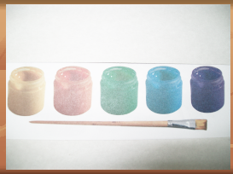

Ребята! Посмотрите, пожалуйста, на экран. Давайте теперь поговорим о красках, которые используют при росписи семикаракорской посуды. Разнообразие красок южной природы нашло отражение в красочном многоцветье письма, в основе его золотисто-охристые, зеленовато-изумрудные цвета, обязательно добавляются вкрапления голубого, бирюзы. Посмотрите, пожалуйста, на баночки с краской, с каким цветом у вас ассоциируется ваше настроение? Почему вы сделали именно этот выбор краски?
7. Дети! Посмотрите, пожалуйста на следующий слайд.
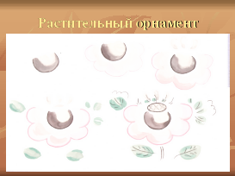
Вы знаете, что в основе семикаракорского письма лежит букетно – растительный орнамент. В орнамент могут включаться стилизованные изображения флоры и фауны Дона, лаконичные сюжетные композиции, идущие от казачьего фольклора современные мотивы. Ребята! Посмотрите, на слайде изображены этапы создания одного из растительных орнаментов. Соблюдая данную последовательность, вы сможете создать настоящий семикаракорский узор. Дети, скажите, пожалуйста, а на какой цветок похож данный орнамент?
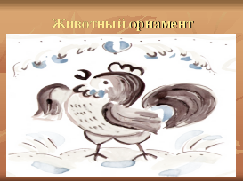
Дети, посмотрите, пожалуйста, на следующий слайд, изготовленные изделия из глины мастерицы расписывали и животным орнаментом, например, они использовали образ лошади, различных птиц, речной рыбы.
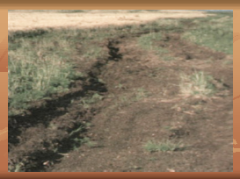
Ребята! А как вы думаете, почему мастерицы при росписи использовали именно эти цвета красок? Выслушав ответы детей, педагог поясняет: современный народный донской промысел, в частности, семикаракорский фаянс, впитал в себя все краски нашего родного края, цвет донской земли, отсюда и золотисто-охристые оттенки при росписи семикаракорской посуды
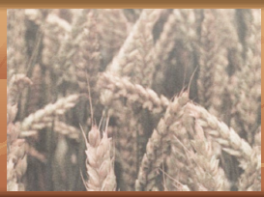
А еще, наш Донской край славится своим богатым урожаем пшеницы. Поэтому при росписи посуды часто используются золотистые оттенки. Ребята, посмотрите внимательно на колоски пшеницы, какими словами вы можете их описать?
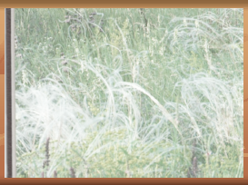
Как вы думаете, откуда мастерицы заимствовали зеленовато-изумрудные оттенки в росписи семикаракорской росписи? Действительно, они заимствованы из красок природы Донского края: вольной донской степи, покрывающейся весной буйной растительностью, созревающими осенью овощами, фруктами. Ребята, а какие травы, цветы растут в нашей Донской степи (ковыль, полынь, лазорики и т.п.). Назовите ваши любимые фрукты, овощи, которые выращиваются на нашей Донской земле?
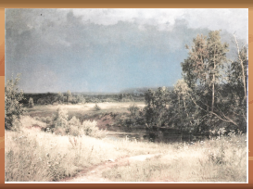
Ребята, при росписи семикаракорской посуды мастерицы используют и нежные голубые, бирюзовые оттенки. Как вы думаете, почему ими был сделан выбор таких оттенков? Выслушав ответы детей, педагог добавляет, конечно же, это связано с удивительными оттенками Донского неба. Вглядитесь в его синеву…
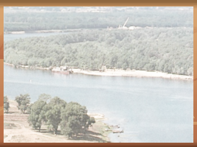
Оттенки голубого и бирюзового цвета мастерицы заимствовали, всматриваясь вдаль течения реки Дон – главной реки Ростовской области, воды реки питают земли Ростовской области, дают корм людям, животным, птицам, радуют нас своей красотой. Ребята, а какие чувства у вас вызывает данный речной пейзаж? О чем вы думаете, вглядываясь вдаль?
8.А сейчас, я вам предлагаю перейти непосредственно к раскрашиванию заготовок семикаракорской посуды. Дети выбирают по желанию форму посуды и раскрашивают ее узорами семикаракорской росписи. Во время выполнения детьми задания, педагог оказывает дошкольникам необходимую помощь, обращает внимание на слайды с этапами выполнения растительного и животного орнамента. В конце занятия педагог анализирует детские работы, организуется выставка детских работ.

